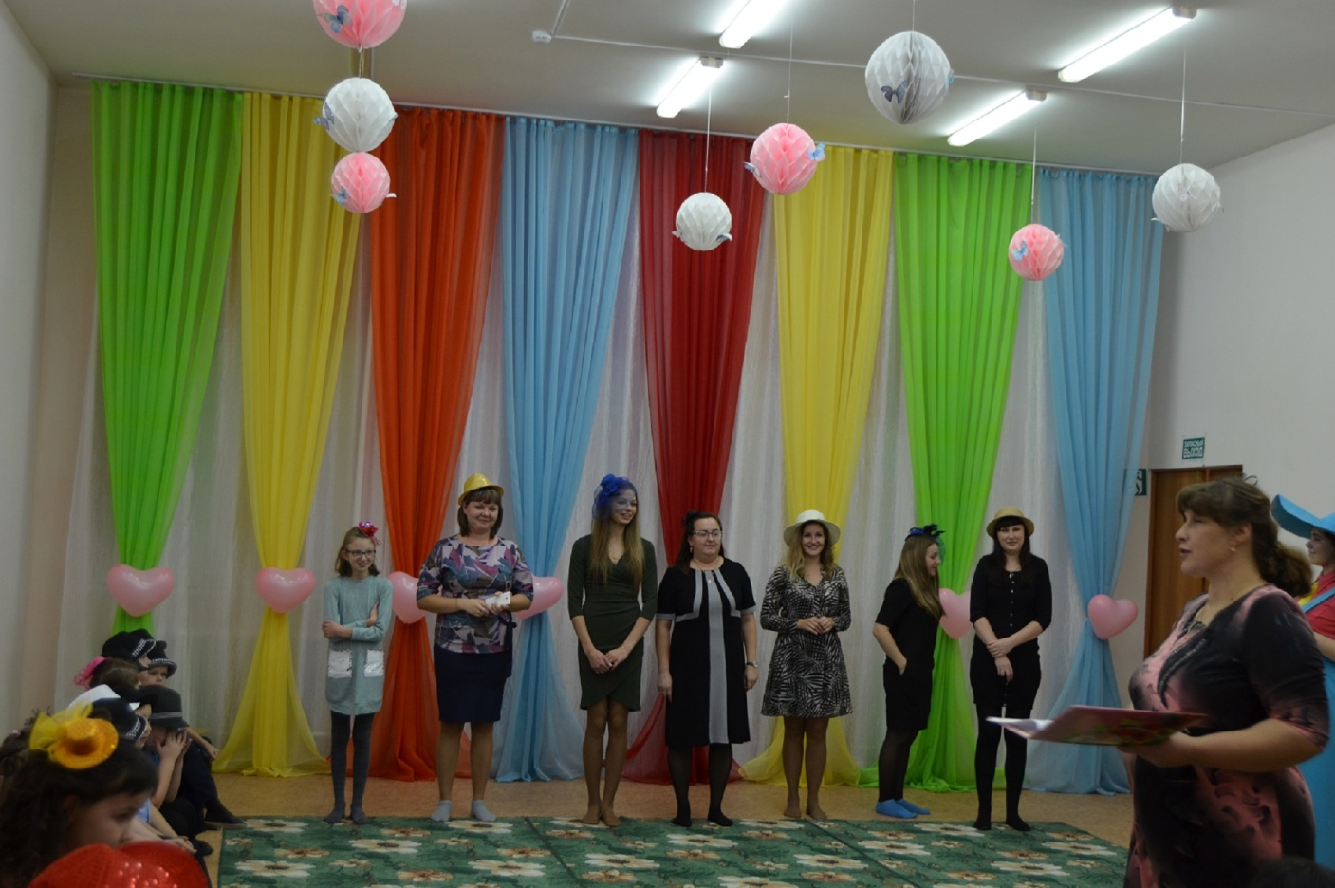

27 ноября 2018г. Ребята подготовительной группы и Шумова Н.А. пригласили мам на «Бал шляп». Ребята оздравили мам песнями и стихами, порадовали танцами: «Джентельмены», «Вальс».
Мам пришел поздравить Незнайка. Он поиграл с детьми в игры «Не урони шляпу», «Башня из шляп», «Пронеси шарик в шляпе».
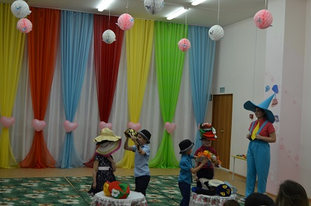
Украшением прадздника стал танец «Танго» и показ модных шляпок мамами.

